- 徽州人家8幢106
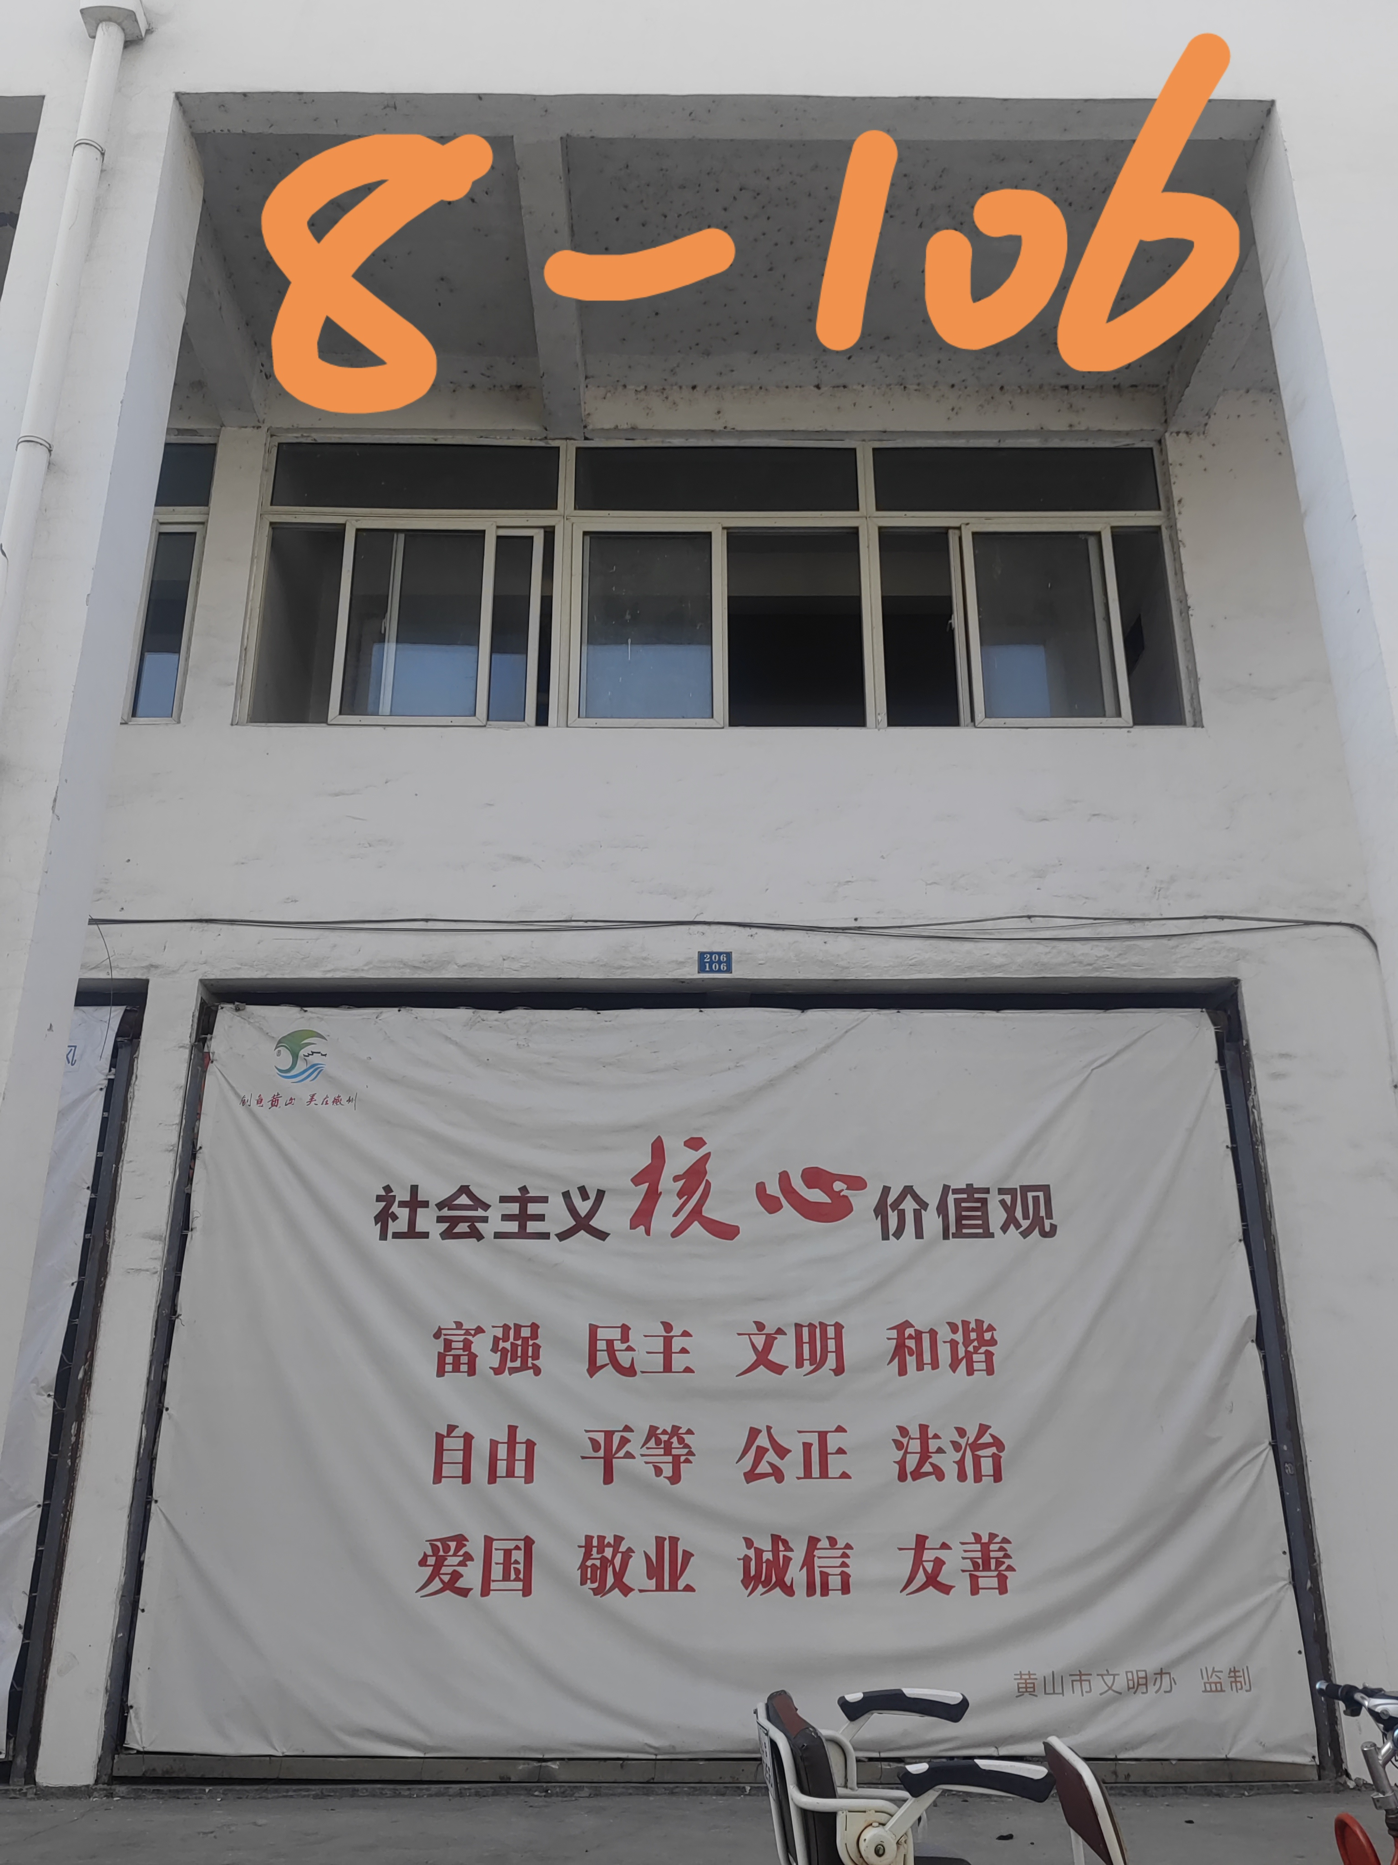

2.华辰纺织办公楼，二楼、三楼、四楼
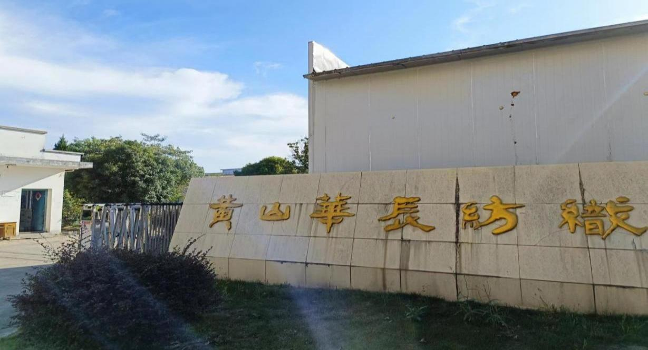
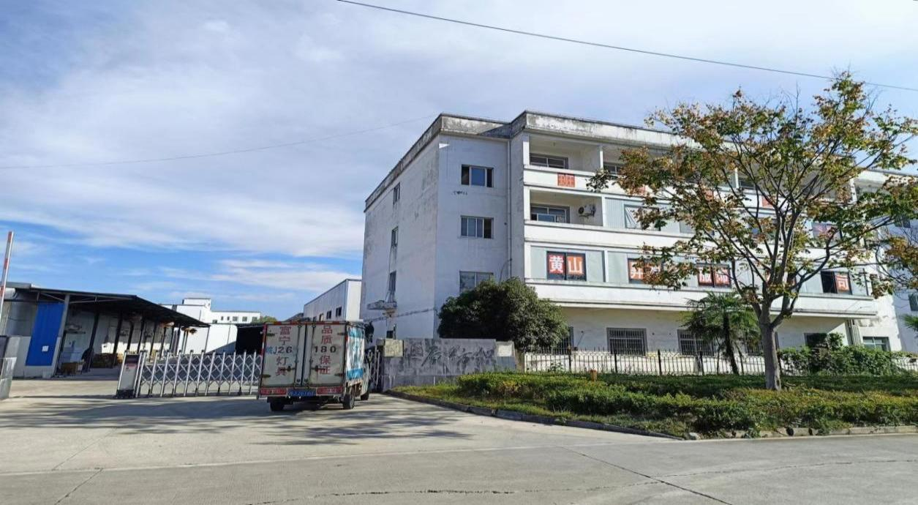

3.华辰纺织3号厂房部分一
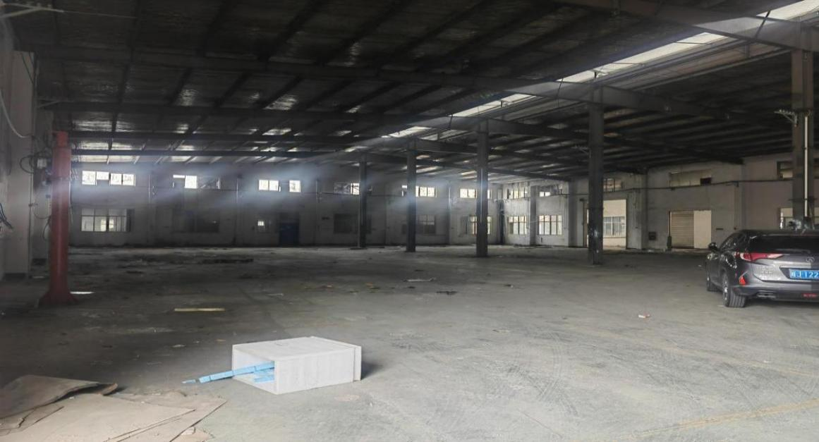

4.永兴一路2号，丰乐人家小区
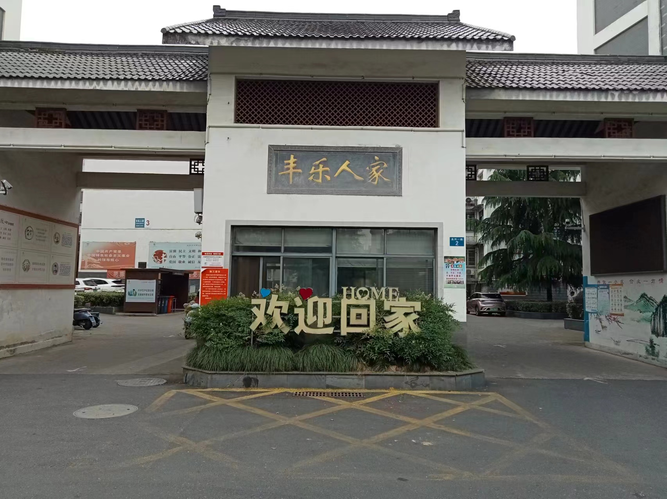
5.华瑞巷3号，永佳生活区
